Biología y Geología

4.º ESO
Unidad 2: La información genética
- Ácidos nucleicos, composición, tipos y estructura.

- Diferenciar los distintos ácidos nucleicos. (Objetivo 1)

Los ácidos nucleicos están compuestos de nucleótidos, formados a su vez por tres unidades: (Fig. 1 y 2)

- Un grupo fosfato.
- Un glúcido. (Ribosa para el ARN, y desoxirribosa para el ADN).
- Una base nitrogenada (Adenina, guanina, citosina y timina (ADN) o uracilo (ARN).
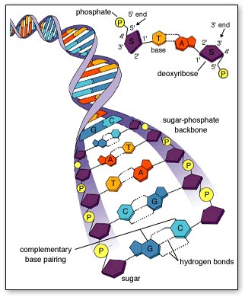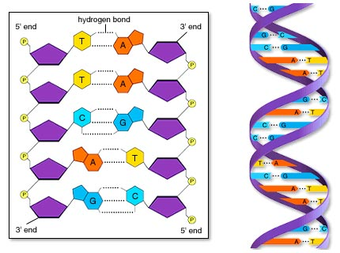

Se agrupan en largas cadenas de polinucleótidos, formándose por la unión de un grupo fosfato de un nucleótido con la pentosa del siguiente. Esta parte es constante para todas las moléculas de ADN. Lo que varia es la secuencia de las bases nitrogenadas.

Así, el ADN es una doble hélice de nucleótidos (fosfato, desoxirribosa y base nitrogenada) unidos por puentes de hidrógeno por sus bases nitrogenadas (Adenina – timina, guanina – citosina).
Y el ARN es una hélice de nucleótidos (fosfato, ribosa y base nitrogenada) en la que la timina se sustituye por uracilo. (Fig. 3)

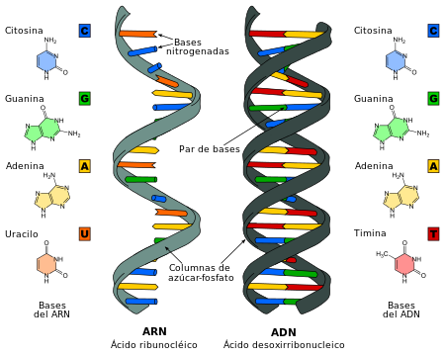

En el ADN está contenida toda la información genética de un ser vivo.
Su estructura fue establecida por Watson y Crick:
Presenta dos largas cadenas de nucleótidos, formando una doble hélice enrollada en espiral. Estas dos cadenas son antiparalelas y complementarias, y se mantienen unidas por enlaces de hidrógeno.

El ARN participa en la síntesis de proteínas, y existen tres tipos: Transferente, mensajero y ribosómico.

- La replicación del ADN.

- Describir la replicación del ADN. (Objetivo 2)

La replicación tiene lugar en la interfase, y es el proceso por el cual, mediante una serie de enzimas, la doble hélice de ADN se separa mediante la rotura de los enlaces de hidrógeno que unen las bases nitrogenadas, y se van uniendo nucleótidos complementarios a cada una de las cadenas que queda como molde. Cada trozo que se abre se denomina burbuja de replicación, y en ella se van formando dos cadenas idénticas a la original. (Fig. 4 y 5)

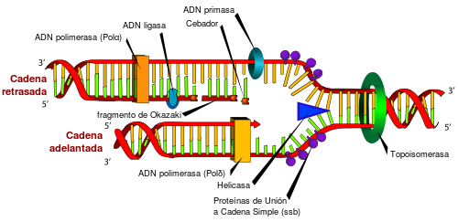

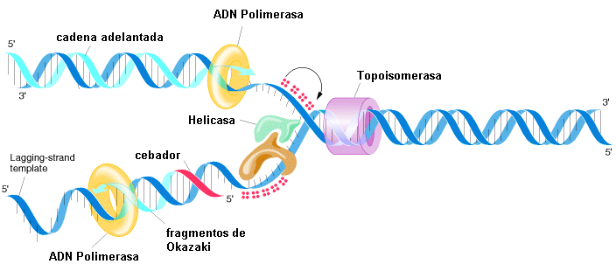

Este proceso es semiconservativo, ya que cada cadena formada tiene la mitad de la original. (Fig. 6)
Las dos cadenas de ADN forman las cromátidas de las que está compuesto un cromosoma.

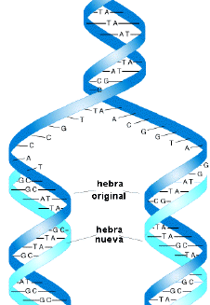

- La información genética: los genes y el genoma.

- Conocer que los genes están constituidos por ADN. (Objetivo 3)

Avery demuestra, basándose en el experimento de Grifith (cepas R y S de neumonía en ratones), que el ADN era la sustancia capaz de determinar la producción de estructuras en las bacterias, y por tanto, era el portador del material genético de los seres vivos.
El gen es un fragmento de ADN que contiene la información genética para un determinado carácter, o rasgo distintivo de un ser vivo.
Cada gen contiene la información necesaria para la producción de una enzima. (Un gen - una enzima, Beadle y Tatum).
Se denomina genoma al conjunto de genes de un organismo.
No todo el genoma de los cromosomas se usa en la síntesis de proteínas.
En las células procariotas se encuentra un solo cromosoma circular o moléculas de ADN adyacentes llamadas plásmidos.
En las células eucariotas, gran parte se encuentra en el núcleo. Otra parte del ADN está en los cloroplastos y en la mitocondrias, parecido al cromosoma bacteriano.

- Las mutaciones y sus tipos. (Objetivo 4)

- Reconocer el papel de las mutaciones en la diversidad genética.(Objetivo 4)

Las mutaciones son cambios aleatorios en el ADN de un organismo, constituyendo así una fuente de variabilidad y evolución de las especies. Pueden ser espontáneas o artificiales, inducidas por agentes mutágenos.

Tipos:

- Según el efecto sobre el individuo: Perjudiciales, beneficiosas o neutras.
- Según el tipo de células afectadas: Somáticas o germinales.
- Según la extensión del material genético afectado: Génicas (Cambios en un gen determinado), genómicas (variación en el número de cromosomas), o cromosómicas (afectan a la estructura interna de los cromosomas).

- Expresión de la información genética: transcripción y traducción. El código genético (Objetivos 5 y 6)
- Reproducir los mecanismos de la expresión genética por medio del código genético. (Objetivos 5 y 6)
Las proteínas son grandes moléculas formadas por la unión de largas cadenas de aminoácidos. (Fig. 7). Hay sólo 20 aminoácidos. (Fig. 8).

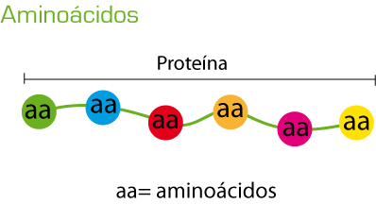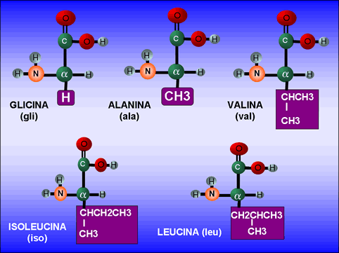

En una cadena de ADN, la información está contenida en tripletes, o grupos de tres bases nitrogenadas, que necesita ser descodificada de la siguiente manera:
- Transcripción: Consiste en copiar la información genética de una porción de ADN a una molécula de ARNm, que se va formando al unirse a una hebra de ADN abierta que sirve como molde. Esto ocurre en el núcleo. (Fig. 9)

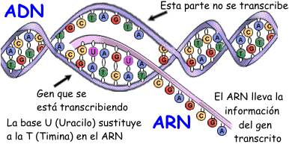

- Traducción: Se traduce el mensaje contenido en ese ARNm al lenguaje de las proteínas.
El ARNm sale al citoplasma a través de los poros nucleares y llega a un ribosoma, donde se le une una pieza de ARNt que debe de tener las tres bases complementarias a cada triplete el ARNm. Estos tripletes del ARNm se llaman codones, y los del ARNt, anticodones. Cada triplete codifica un aminoácido que transporta el ARNt, y se va formando una cadena polipeptídica (enzima) en función de los codones que se vayan uniendo del ARN. (Fig.10)
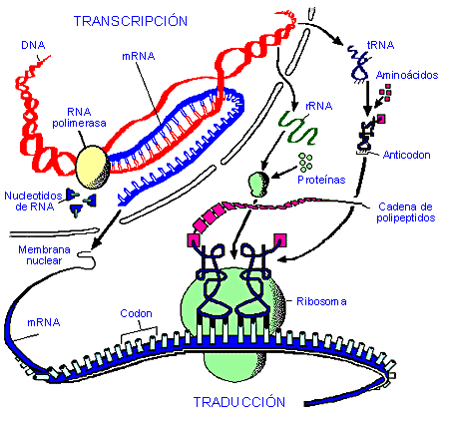

El código genético seria la correspondencia entre esos codones del ARNm y el aminoácido correspondiente. (Fig. 11).

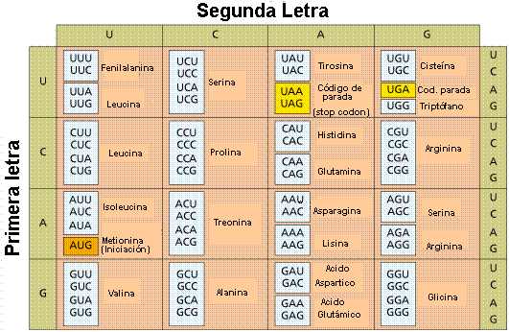

- La biotecnología, la clonación, el proyecto genoma y la ingeniería genética.

- Analizar las repercusiones sanitarias y sociales de los avances en el conocimiento del genoma. (Objetivos 7 y 9)
- Valorar críticamente las consecuencias de los avances actuales en el campo de la biotecnología. (Objetivo 8)

La biotecnología es la manipulación o modificación artificial de la información genética de un individuo.
Se utiliza en campos como la medicina, la alimentación, la producción de energía o la eliminación de residuos.
La ingeniería genética consiste en la manipulación del ADN de un organismo.
Se denomina organismo transgénico aquel al cual se le ha transferido uno o más genes de otro organismo. El ADN obtenido de manera artificial se llama ADN recombinante.

Para realizar el proceso se necesitan:
- Enzimas de restricción: Que cortan el ADN en puntos concretos.
- Vector de transferencia: Plásmidos que transportan el ADN de otro organismo.
- ADN ligasas: Enzimas que unen los fragmentos de ADN.

Para ello se siguen los siguientes pasos:
- Localización y aislamiento del gen que se desea transferir.
- Selección del vector.
- Unión del ADN elegido al ADN del vector.
- Inserción del vector con el gen recombinante en la célula hospedadora.
- Multiplicación del organismo transgénico.

Aplicaciones:
- Obtención de fármacos. (Insulina, proteínas de coagulación, etc.)
- Producción agrícola y animal. (Alimentos transgénicos, retraso en la maduración, producción de sustancias, mejora de la calidad, resistencia a herbicidas e insectos)
- Terapia génica: In vivo (se introduce el vector directamente en el organismo del paciente), o ex vivo (se extraen células del paciente, que se tratan con el vector y luego se devuelven al organismo).

La clonación es un proceso por el cuál se realizan varias copia idénticas de un ser vivo.

Puede ser reproductiva o terapéutica.

Reproductiva: En 1997 se consigue clonar a la oveja Dolly, mediante transferencia nuclear, en la cual se implanta el núcleo de una célula mamaria en el óvulo de otra célula, para que se desarrollara un embrión en un útero huésped. La oveja que nace de ese embrión tiene la misma información genética, y por tanto es idéntica, que la que donó el núcleo de la célula mamaria.

Terapéutica: Regeneración de tejidos a partir de células madre, o células no diferenciadas que pueden originar distintos tipos de tejidos celulares.

Proyecto Genoma Humano (PGH): Supone identificar los genes humanos, conocer la secuencia de nucleótidos que los forman, y determinar la función que realiza cada uno.
Los resultados hasta la fecha son los siguientes:
Hay unos 25000 genes humanos, menos de los que se esperaba.
Su tamaño es de 2900 millones de pares de bases.
Compartimos muchos genes con organismos primitivos, como virus o bacterias.
El 99,99% de los genes de los humanos son los mismos, con lo que no existe base genética para el concepto de raza.
Numerosos genes están implicados en la síntesis de muchas proteínas, no de una sola.
Los genes que codifican proteínas son un 2 % del total. Del otro 98 % no se conoce mucho.

Implicaciones de la biotecnología:

Ecológicas, sanitarias, sociales, éticas y legales.

